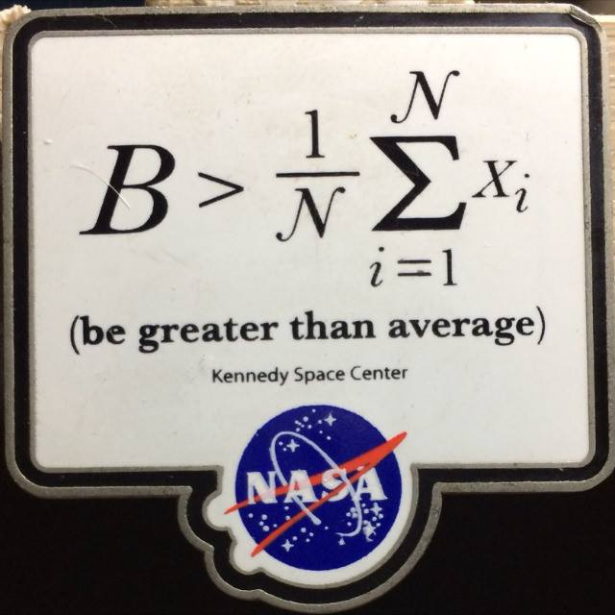
Computer Science Math!
Grupo de estudos de matemática

Disciplina:
Álgebra Linear e Geometria Anaĺitica

Data: 05/09/2018 | Hora/Período: 15:00h às 18:00h (3 horas no total)
Assuntos:
- Revisão de álgebra linear para a prova

Presentes:
Nome: | Assinatura:
Abrantes Araújo Silva Filho
Isaac de Miranda Campos
Marcelo Faria Mendes
Vinícius Gonçalves de Oliveira
Jordhan Honorato Felix

